# 华东师范大学软件工程学院实验报告

|  |  |  |
| --- | --- | --- |
| **实验课程**：计算机网络 | **年级**：2018级 | **实验成绩**： |
| **实验名称**：ARP | **姓名**：陈俊潼 |  |
| **实验编号**：④ | **学号**：10185101210 | **实验日期**：2019.11.26 |
| **指导教师**：刘献忠 | **组号**：- | **实验时间**：13:00-14:30 |

1. **实验目的**

1. 学会通过Wireshark获取ARP消息

2. 掌握ARP数据包结构

3. 掌握ARP数据包各字段的含义

4. 了解ARP协议适用领域

**二、实验内容与实验步骤**

**Step One: Capture a trace**

使用Wireshark捕捉ARP数据包；并使用ifconfig、netstat -r命令查看路由器的IP地址和本机MAC地址；使用arp命令管理本机ARP缓存。

**Step Two: Inspect a trace**

在Wireshark中查看包，辨析ARP报文的结构，

**Step Three: ARP request and reply**

绘制一个在本地计算机和默认网关之间的ARP请求和回复的过程示意图。

**Step Four: Details of ARP over Ethernet**

进一步分析ARP数据包，辨析在以太网协议层上的更多信息。

**三、实验环境**

macOS 10.5.1

Wireshark Version 3.0.6

电信宽带网络

1. **实验过程与分析**

**Step One: Capture a trace**

1. 先在终端中输入命令 ifconfig 查看以太网卡的MAC地址：



得到MAC地址为f0:18:98:1a:b7:be。

1. 接着使用netstat -r命令查看路由器的ip地址：  
   

可以得到路由器的ip地址为192.168.43.1。

1. 在Wireshark的Options选项卡中启用Resolve network names，并勾选Wi-Fi的Promiscuous，并将过滤器filter设置成arp，点击开始按钮开始抓包：





1. 开始抓包后，在终端内输入arp -a命令可以查看到目前缓存的arp信息：



接下来可以使用 arp -d 192.168.43.1先删除掉路由器的ip地址缓存：



1. 接下来在浏览器中随便访问一个网站，回到Wireshark中停止抓包，可以看到Wireshark内已经产生了arp的交流数据：



**Step 2: Inspect a Trace:**

在Wireshark的过滤器界面使用过滤器eth.addr==f0:18:98:1a:b7:be来查看一帧从本地发送出去的request帧：



在这里，可以看到每一帧包含的信息如下：

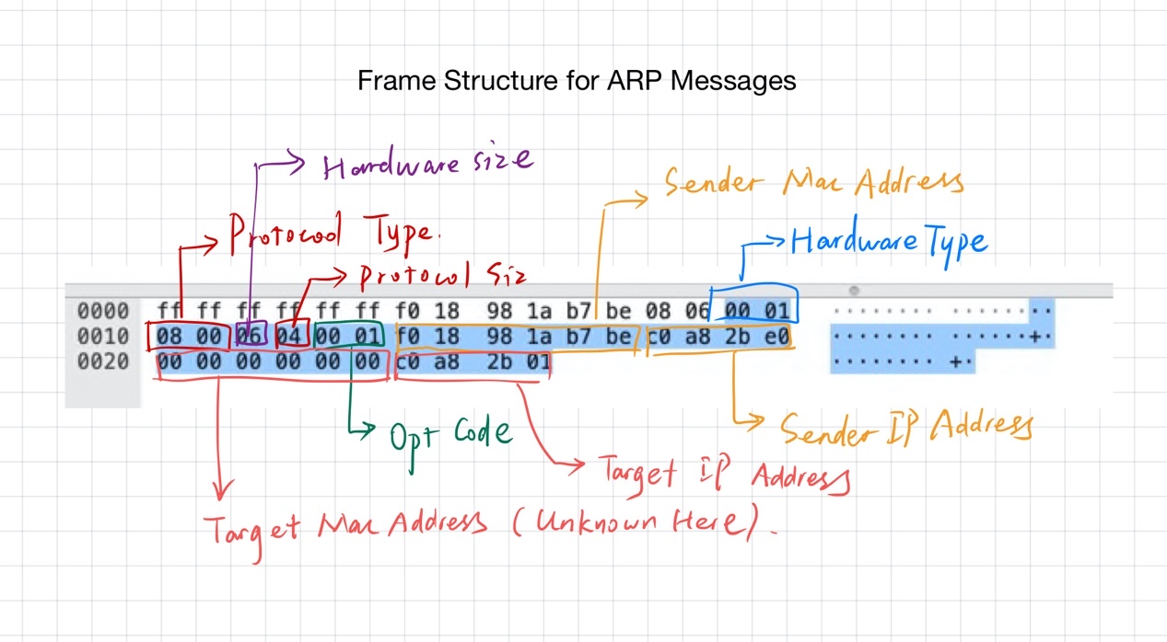

从上图可以看出，Hardware Type为0x01，表示这是在以太网上传输；从上图中可以看出硬件类型（hardware type）是以太网（1）。协议类型（protocol  type）为0x0800，表示使用ARP的协议类型为IPV4。硬件地址长度（hardware size）为6。协议地址长度（protocol size）为4，操作类型（opcode）为1，表示报文类型为ARP请求。发送方硬件地址（sender  MAC  address）为 (f0:18:98:1a:b7:be)，定义了发送方的硬件地址。发送方协议地址（sender  IP  address）为192.168.43.224，定义发送方的协议地址。目的硬件地址（target  MAC  address）为00:00:00:00:00:00，表示是广播地址。目的协议地址（target  IP  address）为192.168.43.1，定义目的设备的IP地址。

这一帧的含义为，广播自己的MAC地址和IP地址，并询问IP地址为192.168.43.1的路由器的MAC地址是什么。当目标路由器收到ARP请求信息，并且自己的IP地址和请求信息中的IP地址相匹配时，就会返回一个ARP回复

再来观察一个Reply信息，可以看到如下结构：



Reply帧的每一个部分的字节长度和Request帧的结构相同。不同的是，在Target MAC address字节段不再全为0，而是包含了目标IP地址路由器的MAC地址。除此之外，这里的Opcode字段也变成了 00 02，表示这是一个Reply帧。

**Step 3: ARP Request And Reply**

根据以上捕捉到的ARP请求和回应信息，可以绘制一个ARP请求的图示如下：

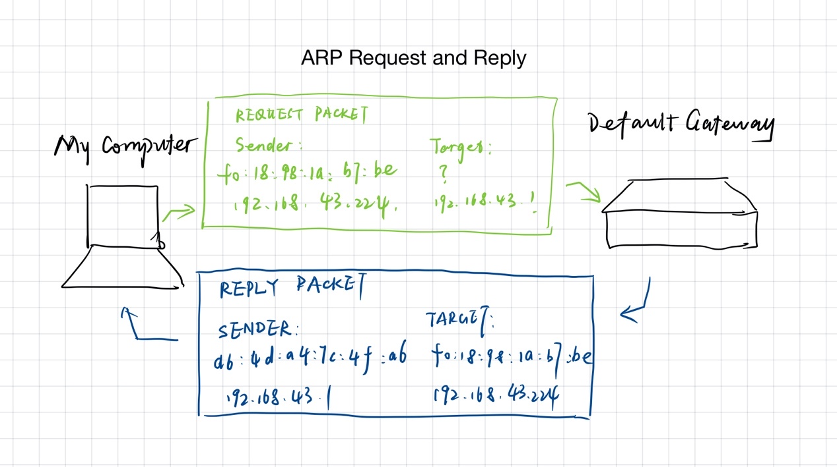

**Step 4: Details of ARP over Ethernet**

进一步分析ARP帧的结构，对于实验手册中的问题回答如下：

1. What opcode is used to indicate a request? What about a reply?

00 01表示请求，00 01表示回复。

1. How large is the ARP header for a request? What about for a reply?

都是28字节。

1. What value is carried on a request for the unknown target MAC address?

查看一个请求帧可以看到以下信息：



故用00:00:00:00:00:00来表示未知的目标MAC地址。

1. What Ethernet Type value which indicates that ARP is the higher layer protocol?

在以太网协议头中可以看到以下信息：



所以0x0806表示下一层传输的是ARP协议。

1. Is the ARP reply broadcast (like the ARP request) or not?

ARP回复帧不是。可以查看一个ARP回复帧以太网协议头的目标地址：



可以发现这里的目标地址不是ff:ff:ff:ff:ff:ff，即不为广播帧。

也可以从最低字节的第一位看到这里的值为0，表示为unicast。

1. **实验结果总结**

通过本次实验，我学会了在Wireshark中获得ARP数据包的方法，理解了ARP(Address Resolution Protocol)的运作方式，并了解了在ARP报文信息的结构及每一部分代表的含义。总之，ARP提供了一种方法，根据目的主机的IP地址，获得其MAC地址。所谓地址解析（address resolution），也就是主机在发送帧前将目标IP地址转换成目标MAC地址的过程。

除此之外，通过运用ifconfig、netstat等网络调试的常用终端命令，也让我认识到了更多了解网络信息的方法，加深了对计算机网络的理解。

**六、附录**

无